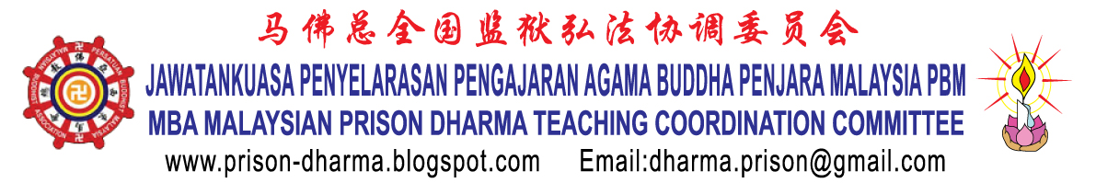
(北马区)：104, Lorong 13 Taman Bukit Minyak Indah, 14000 Bukit Mertajam, Penang
Email – lkseong20@yahoo.com TEL – 012 4613857
“黑暗点灯” 2012北马区监狱弘法人员培训课程
报名表格
地点: | 威中佛教会 (82, 84 & 86，Jln Sentosa，14000 Bukit Mertajam，P.Pinang)
日期： | 12/08/2012  （星期日） | 时间： |  | 9.00am-6.00pm
姓名：（中） |  | （英）
地址：
电邮： |  |  | 手机:
团体名称：
截止日期： | 01/08/2012 （星期三）
报到时间： | 8.30am-9.00am
表格不够请自行复印，请鼓励贵团体佛友参与。
*有意加入监狱弘 法人员的 阵容，请邮寄 报名表格至以下地址：
104, Lorong 13 Taman Bukit Minyak Indah, 14000 Bukit Mertajam, Penang.
若有疑问，请致电： 013-480 9018 (威中佛教会)
012-461 3857 (廖居士)
012-481 6810 (赵居士)

